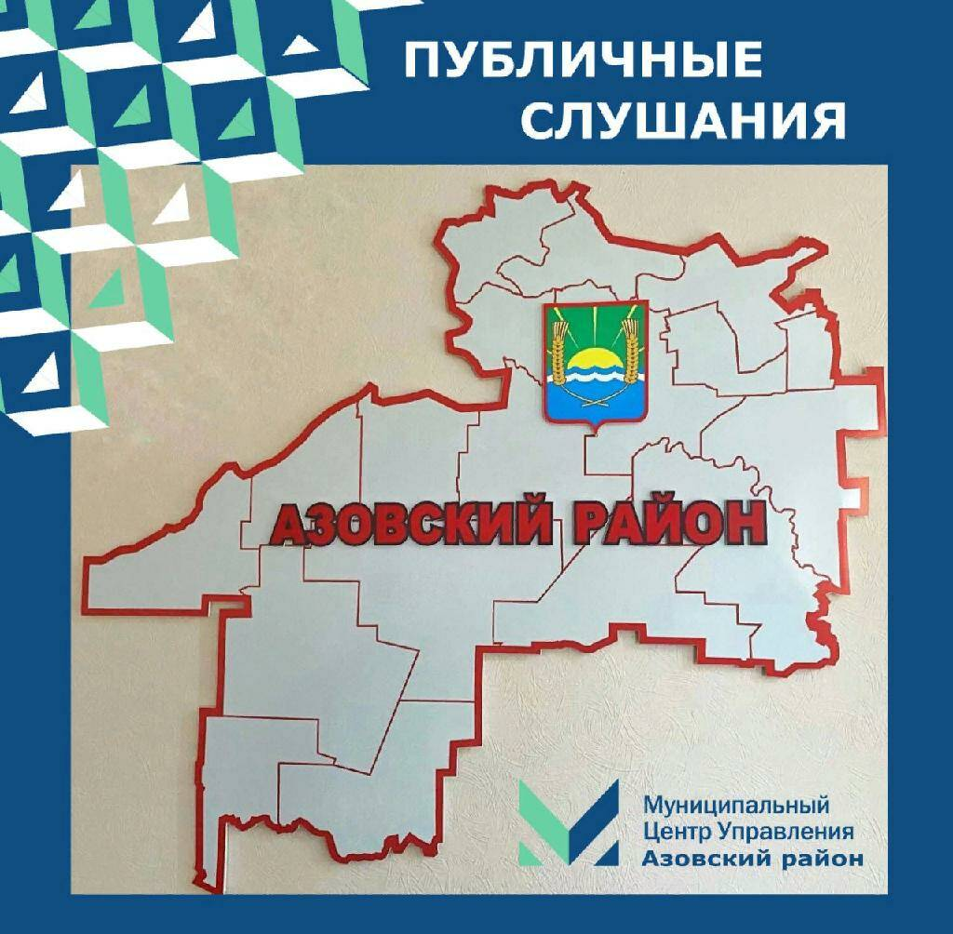
ОПОВЕЩЕНИЕ о назначении публичных слушаний по проекту о внесении изменений в правила землепользования и застройки Красносадовского сельского поселения Азовского района Ростовской области
Дата начала периода приема замечаний и предложений: 11.05.2023
Дата завершения периода приема замечаний и предложений: 23.05.2023
Дата и время проведения 25.05.2023 16:20:00
Основания для проведения: Постановление Администрации Азовского района от 10.05.2023 № 363
Вы можете принять участие в Общественных обсуждениях посредством виджета "Мой выбор мое будущее – Общественные обсуждения" на сайте Администрации Азовского района https://azovskiy.donland.ru/
Авторизация для участия в опросе осуществляется при помощи личного кабинета Госуслуг.

